Häfele bietet Lichtlösungen für Möbel und Raum aus einer Hand
Dynamische Lichtquellen unterstützen multifunktionale Raumnutzung
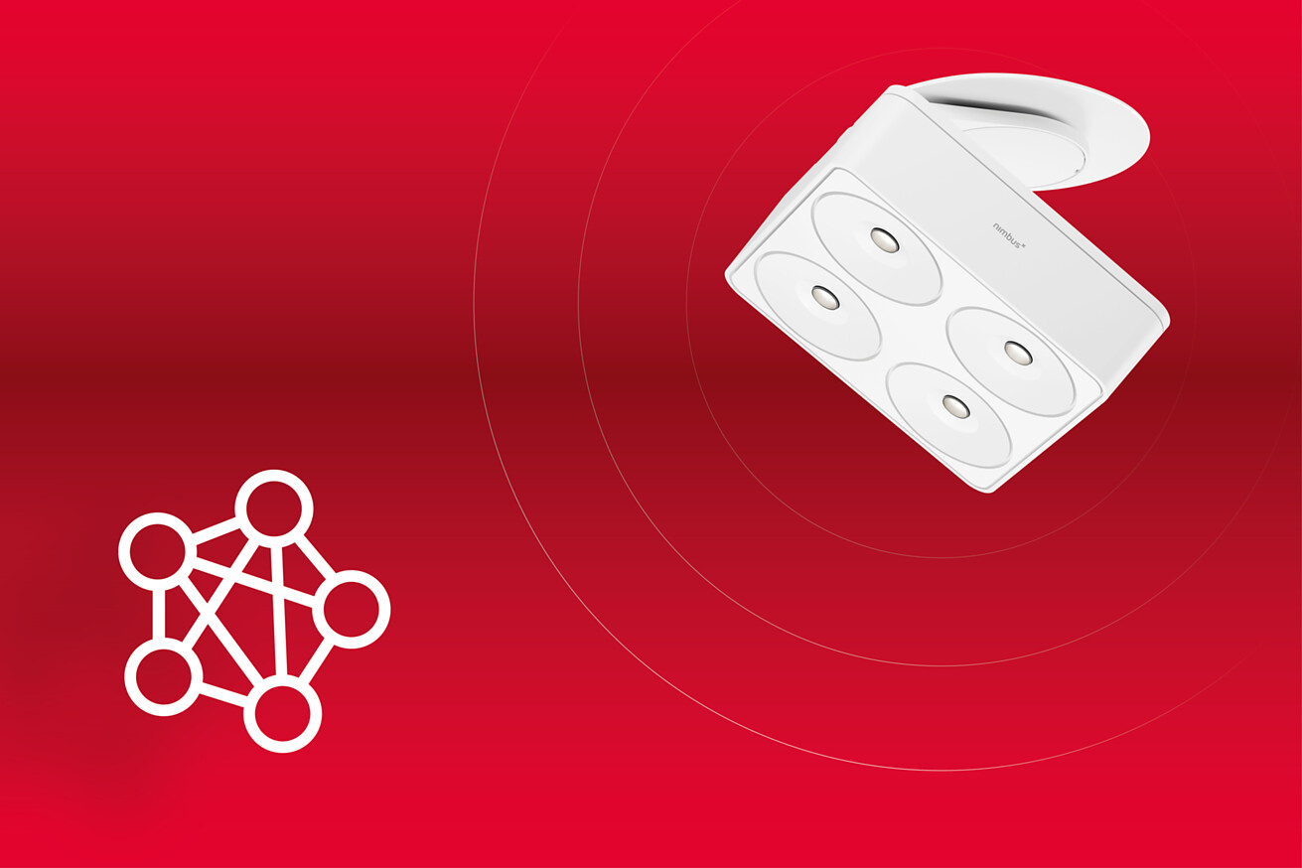
Die Anforderungen an Wohnräume haben sich durch moderne, offene Architekturkonzepte stark verändert. Verschiedene Nutzungssituationen in einem Raum erfordern dynamische, individuelle Lichtkonzepte, um die jeweilige Funktion des Raumes ideal zu unterstützen. Häfele, Spezialist für intelligente Beschlagtechnik, Beleuchtung und elektronische Schließsysteme, bringt Licht, Möbel und Raum zusammen. Die einfachen und flexiblen Gesamtlösungen sind auf der interzum 2023 sowohl in praktischen Anwendungen als auch in ihrer Wirkung erlebbar.
Häfele demonstriert einmal mehr, wie wertvoll ein durchdachtes Zusammenspiel von Möblierung und Beleuchtung ist. Als Lichtprofi liefert das Unternehmen Produkte und Systeme, die jeden Handwerker befähigen, komplexe Konzepte mit Leichtigkeit umzusetzen. Gleichzeitig achtet Häfele auf ein einfaches Handling für den Endkunden.
Schön smart: Nimbus Leuchten aus dem Häfele Sortiment jetzt mit Häfele Connect Mesh
Ab sofort sind fünf Nimbus Leuchtenfamilien aus dem Häfele Sortiment in smarten Varianten erhältlich. Sie korrespondieren optisch miteinander, alle eignen sich sowohl für den Objektbereich als auch fürs private Wohnen. Jede einzelne Leuchte ist mit einem Connect Mesh Chip ausgestattet. Per simplem Plug and Play wird sie Teil des Häfele Connect Mesh-Systems und lässt sich im Zusammenspiel mit anderen Leuchten individuell programmieren. Vom Ladengeschäft über das Büro bis hin zum Hotel oder zum privaten Wohnen: Vorab können Lichtszenarien festgelegt werden, die unterschiedliche Anforderungen erfüllen. Ob es um eine sehr naturgetreue Farbwiedergabe geht, eine konzentrierte Arbeitsatmosphäre, stimmungsvolles Licht, oder Tag- und Nachtbeleuchtung – jede Connect Mesh-fähige Leuchte von Nimbus und damit das gesamte Lichterlebnis im Raum ist individuell einstellbar.
Gute (Licht-)Stimmung vorprogrammiert: Refresh für Häfele Connect App 2.0
Via Häfele Connect App 2.0, die zur interzum ein Refresh für ein noch komfortableres Handling bekommen hat, können die einprogrammierten Lichtszenarien angesteuert werden. Entweder über das Smartphone, oder die Szenarien werden direkt am Lichtschalter oder in einer Fernbedienung hinterlegt. Die App kann auch andere Produkte von Häfele einbinden, wie zum Beispiel elektrische Schiebesysteme, Schlösser oder Klappen – vorteilhaft in Bereichen wie Hospitality oder Retail. Die modernisierte App legt noch mehr Wert auf Nutzerfreundlichkeit und ein selbsterklärendes Vorgehen – damit wird die Bedienung für jeden Handwerker sowie für die Nutzer zum Kinderspiel.
Auf Boden oder Fläche und im Möbel: Loox 5 bringt Erleuchtung ins „Herz des Hauses“
Funktionalität in Perfektion, aber auch eine angenehme Stimmung im Raum – für beide Ansprüche stellt Häfele neue Licht-Produkte aus seiner Loox 5 Serie für die Küche vor. Mit den dimmbaren Sockelleuchten LED 210x (12V) / 310x (24V) gibt es im Häfele Sortiment nun eine Möglichkeit zur punktuellen Beleuchtung. Sie setzen Akzente und können in den Farben Weiß, Grau oder Schwarz passend zur übrigen Möbelgestaltung gewählt werden. Ergänzend liefert Häfele das Sockelprofil 5111, in das eine lineare Beleuchtung mit Häfele Loox Lichtbändern integriert werden kann. Funktionales Licht, dort, wo es gebraucht wird, bietet dagegen die schlanke Küchen Unterbauleuchte LED 2100 (12V) / 3100 (24V) in Schwarz oder Silber. Besonders praktisch über der Arbeitsplatte: Sie lässt sich per Gestensensor bedienen. Auch an Licht im Möbel hat Häfele gedacht: Mit seiner leicht installierbaren Schubkastenleuchte LED 2110 (12V) / 3110 (24V) mit automatischem An- und Ausschalter via Sensor wird selbst die hinterste Ecke in Schubladen erhellt. Damit stellt Häfele ein Rundum-Licht-Sortiment für das „Herz des Hauses“ vor – flankiert von weiteren Produkten wie neuen Sensoren, Verteilern oder Accessoires rund um die bewährte Häfele Loox 5 Familie.
Häfele Themenwelten auf der interzum und in der Online Markenwelt
Alle Produktwelten und die damit korrespondierenden Serviceangebote von Häfele haben zum Ziel, es den Kunden leicht zu machen und den höchsten Nutzen zu bieten. Durch das breitgefächerte Angebot von Häfele verschlankt sich die Planungslogistik deutlich und sorgt so für einen klaren Mehrwert bei der industriellen oder handwerklichen Entwicklung und Fertigung von Möbeln und Raumkonzepten. Die Themenwelten auf dem Häfele Messestand reichen von Beleuchtung über Küchenlösungen bis zu Caravaning, Hospitality, Office oder Design.
Entdecken Sie den Häfele Kosmos auch in der Online Markenwelt Häfele Discoveries – ab sofort ganz ohne Registrierung und mit vielen interessanten Zusatzinformationen.
Link zu den Häfele Discoveries
Nagold, im Mai 2023
Abdruck honorarfrei / Beleg erbetenAnsprechpartner für Journalisten:
Rainer Häupl
bering*kopal GbR, Büro für Kommunikation
Tel. +49 (0)711 7451 759-16
rainer.haeupl@bering-kopal.de
Ansprechpartnerin im Unternehmen:
Sarah Grünler
PR-Managerin
Häfele SE & Co KG
Tel.: +49 (0)7452 95-510
Mobil: +49 160 97871786
sarah.gruenler@haefele.de

1 Fünf Nimbus Leuchtenfamilien aus dem Häfele Sortiment gibt es ab sofort in smarten Varianten, auch die Nimbus Q Four Connect Mesh. Als Teil des Häfele Connect Mesh-Systems lassen sie sich im Zusammenspiel mit anderen Leuchten ganz leicht individuell programmieren. Abbildung: Häfele
2 Ob funktionale Arbeitsbeleuchtung oder stimmungsvolles Wohlfühllicht – jede Connect Mesh-fähige Leuchte von Nimbus und damit das gesamte Lichterlebnis im Raum ist individuell einstellbar. Foto: Häfele
3 Zur interzum bekommt die Häfele Connect App 2.0 ein noch komfortableres Handling und einen modernen Look. Foto: Häfele
4 Einprogrammierte Lichtszenarien können über das Smartphone oder andere Endgeräte angesteuert werden und binden – wenn gewünscht – auch elektrische Schiebesysteme, Schlösser oder Klappen von Häfele ein. Foto: Häfele
1.2.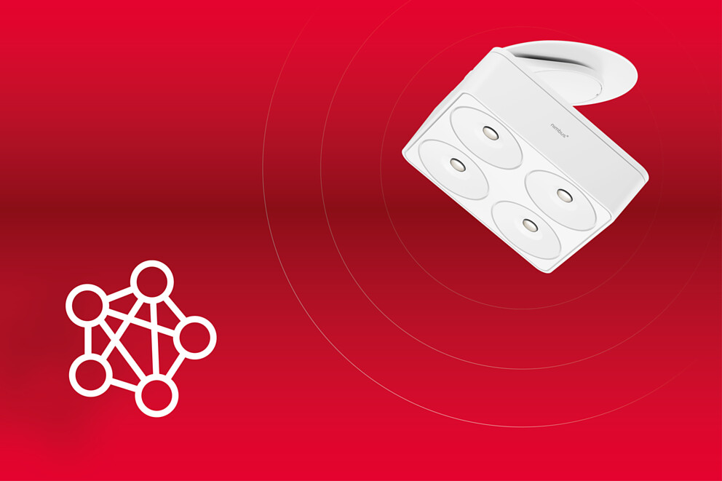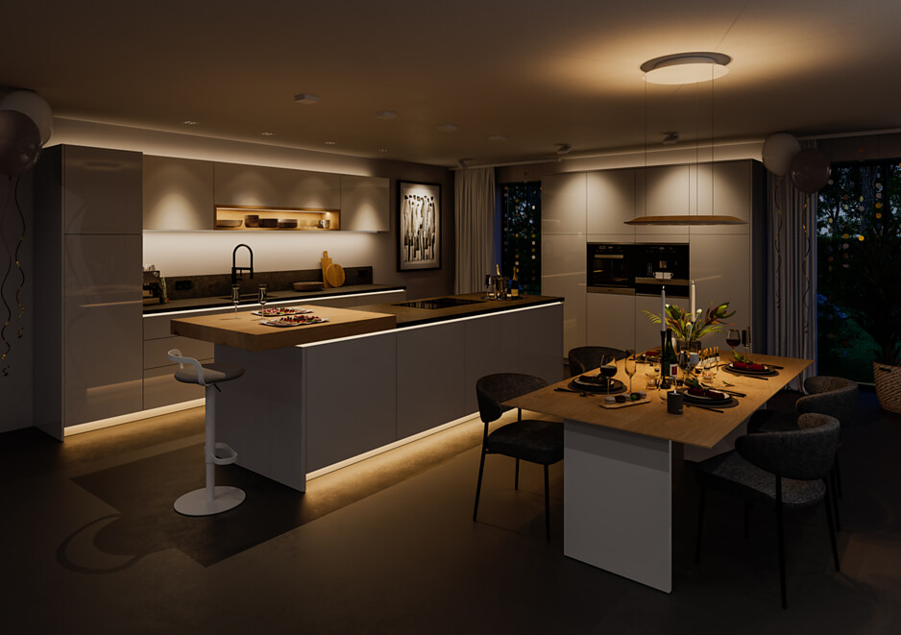3.4.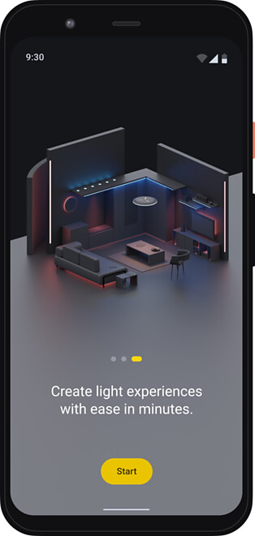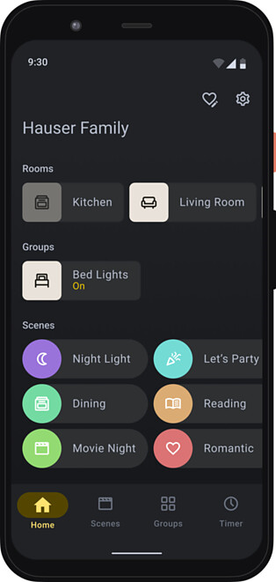
5 Beste Basis: Licht im Küchensockel als Gestaltungselement für das „Herz des Hauses“. Die dimmbaren Sockelleuchten LED 210x (12V) / 310x (24V) spenden punktuelles Licht. Abbildung: Häfele
6 Im neuen Sockelprofil 5111 können Häfele Loox LED-Lichtbänder für indirektes Streulicht verdeckt integriert werden. Abbildung: Häfele
7 Frei gestaltbar: Die Schirme der Häfele Neuheit „Bed Light“ können auch bedruckt werden – mit dem Logo eines Hotels, einer CI-konformen Farbe oder einem besonderen Muster. Damit werden die drehbaren Leuchten, die über einen USB-Port zum Laden mobiler Geräte verfügen, zum individuellen Hingucker. Abbildung: Häfele
5.6.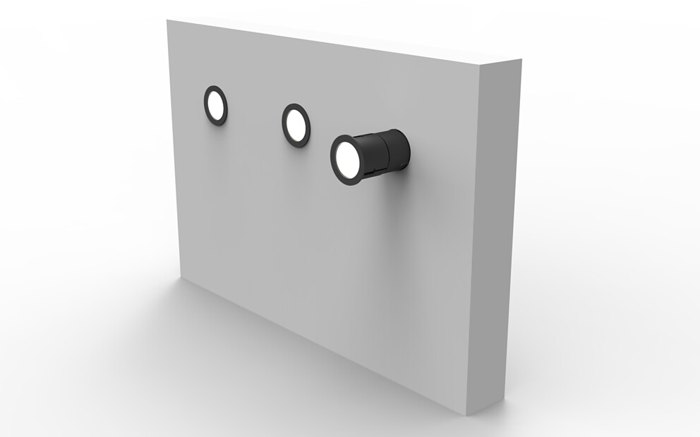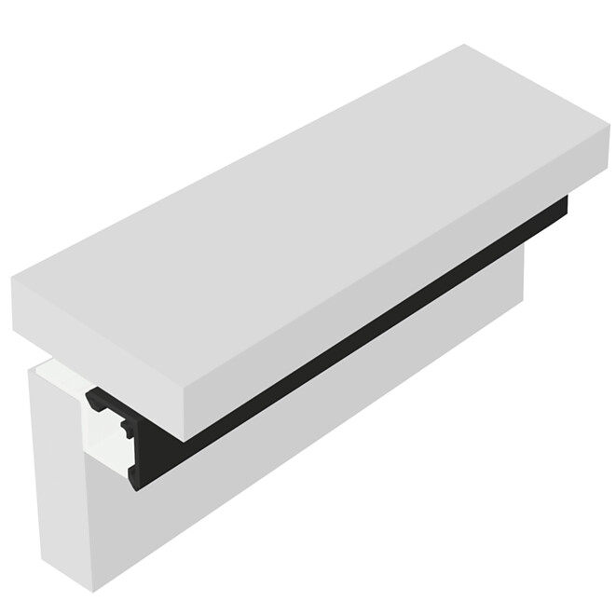7.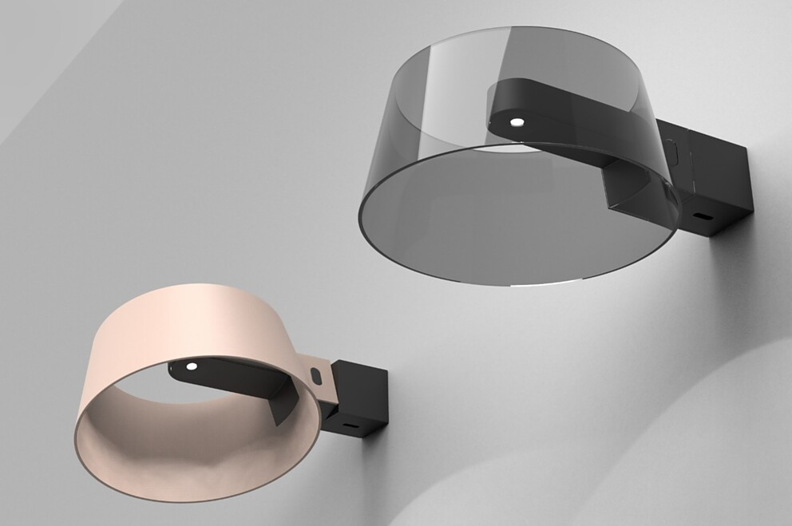
Über Häfele
Häfele. Die ersten 100 Jahre.
Innovationskraft, Mut und Optimismus: Diese Qualitäten haben Häfele von Anfang an begleitet und schon die Gründer ausgezeichnet – die Kaufleute Adolf Häfele und Hermann Funk, die Häfele im Jahr 1923 als Fachgeschäft für Eisenwaren bei Nagold ins Leben gerufen haben. Aus dieser geschätzten Anlaufstelle für das Schreinerhandwerk wurde ein weltumspannendes Unternehmen, die Häfele SE & Co KG mit Niederlassungen in 38 Ländern und mehr als 8000 Beschäftigten. Im Geschäftsjahr 2022 erzielte die Häfele Gruppe einen Umsatz von 1,87 Mrd. Euro bei einem Exportanteil von 81%.
Nagold ist bis heute Hauptsitz der internationalen Häfele Gruppe, die sich im Lauf der Jahrzehnte zum führenden Experten für Beschlagtechnik, elektronische Schließsysteme und LED-Beleuchtung entwickelt hat. Die Möbelindustrie, Architekten, Handwerk und Handel aus über 150 Ländern vertrauen auf die Expertise des innovativen Familienunternehmens, das seit Januar 2023 unter der Leitung von Gregor Riekena steht.
Sowohl die Herkunft als auch der Blick in die Zukunft prägen das Jubiläumsjahr: Häfele feiert seine ersten 100 Jahre gebührend – in Nagold und an ausgewählten Standorten weltweit.
Weitere Informationen unter www.haefele.de

QR-Code der Medieninformation


